Prática de Laboratório II
Prof. Maurício Neves Asenjo

Exercício 01

Em modo gráfico vamos desenvolver a IHM abaixo:

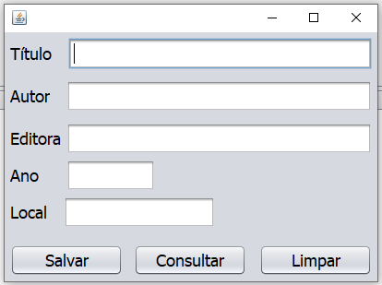

IHM desenvolvida agora vamos codificar a classe Livro, conforme diagrama UML abaixo:

Livro
- titulo : string
- autor : string
- editora : string
- ano : string
- local : string
+ setTitulo(string)
+ setAutor(string)
+ setEditora(string)
+ setAno(string)
+ setLocal(string)

+ getTitulo() : string
+ getAutor() : string
+ getEditora() : string
+ getAno() : string
+ getLocal() : string

Agora chegou a vez de dar funcionalidades aos botões:

- Antes de qualquer coisa vamos instanciar o objeto umlivro da classe Livro de forma globar em nosso formulário (JFrame);
- Ao clicar sobre o botão “Salvar” você deverá capturar todo o conteúdo digitado nos diferentes textfields e com eles “setar” as propriedades do objeto umlivro;
- Ao clicar sobre o botão “Consultar” você deverá exibir ao longo dos diversos textfields o conteúdo previamente “setado” no objeto umlivro;
- No botão “Limpar” você deverá apagar todo o conteúdo previamente digitado ao longo dos diversos textfields.

